《守住心性，圆满法藏》

标签：第一空性法          日期：2016_04_07  作者：依果

圣婴(1938875265) 0:06:30

赞美果师，在这对峙一定是有前世果报吧的戏剧  
虽然我不怕报应的戏剧  
  
依果(605002560) 0:19:59   
赞，世间法就是一报还一愿，没有止境的戏剧。  
  
依果(605002560) 0:21:10   
赞，俗众的戏剧。  
  
圣婴(1938875265) 0:21:53

赞以后骂我不回了的戏剧http://cnc.qzs.qq.com/qzone/em/e163.gif   
  
依果(605002560) 0:23:15   
赞，能受得住，真不回了，才是定力本事。  
装是装不了的戏剧。  
  
  
圣婴(1938875265) 0:24:43

赞争取早日时时做到安住空性的戏剧！  
赞相信自己会做到的戏剧http://cnc.qzs.qq.com/qzone/em/e179.gif   
  
依果(605002560) 0:25:54   
赞，别安住空性了，能守住心性，就很好了的戏剧。  
  
圣婴(1938875265) 0:39:31  
赞问果师守心性与安住空性有何不同http://cnc.qzs.qq.com/qzone/em/e163.gif

依果(605002560) 0:51:03   
心性合和而清净，并非空性，实属空性一清净相，空性妙有万有。  
  
圣婴(1938875265) 0:52:09  
http://cnc.qzs.qq.com/qzone/em/e183.gif   
  
梅花(2841115042) 7:06:54   
赞美！  
昨天在群里问法，发现自己心还不能时时安住在本觉上是法藏不圆满的缘故http://cnc.qzs.qq.com/qzone/em/e106.gif   
请问依果师圆满果藏阶段的“闭关"在道场中应如何表现为妥善啊！   
  
依果(605002560) 11:06:16   
http://b254.photo.store.qq.com/psb?/V11AzXg23SvLNz/murXXZGyQQ2Le6MlIcecGCKKcY8XOZUheiSTMuj3j6c!/b/dP4AAAAAAAAA&ek=1&kp=1&pt=0&bo=CgMuAAAAAAAFAAQ!&su=034438369&sce=0-12-12&rf=2-9以自己能够合和心性，安住善道频率而确保觉醒资粮充足，最终能保障进入速道觉醒为前提。  
那些恶道频率多的，不能安住善道的行者，就要先修习释放低频，  
修掉恶果，先成就人天乘善道果位，以确保能安住善道。  
这是法藏的果位次第。  
善道乘是进入速道的保障。  
  
小依果(1374542343) 10:39:54   
@梅花 阿姨低调，本群禁止吹牛逼，吹牛逼会被暴打。  
  
梅花(2841115042) 11:08:55   
赞美，@小依果 ：@梅花 阿姨低调，本群禁止吹牛逼，吹牛逼会被暴打。  
一一请问群主和群管，他的话负合本群穿越的频率吗?  
  
依果(605002560) 11:12:26   
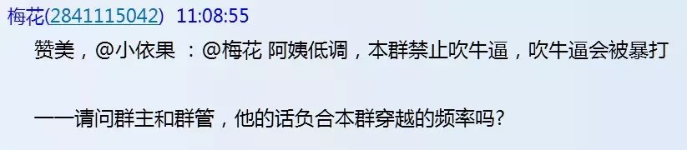你不是群主管，就先别操心了。  
护法也需要智慧的。  
  
依果(605002560) 11:17:50   
就算有人，心如柔女，但是，长了一个男儿身，顶多算作人妖。  
  
  
依果(605002560) 11:21:04   
就算心无对峙，却口出对峙言语相，顶多算作妖术惑人。  
http://b169.photo.store.qq.com/psb?/V11AzXg23SvLNz/.6Q69nxMqa0QwJpwmwfCVpDGfO1w5TsLPgjgInANAH4!/b/dKkAAAAAAAAA&ek=1&kp=1&pt=0&bo=OwA6AAAAAAAFByU!&su=3133031361&sce=0-12-12&rf=2-9  
  
依果(605002560) 11:21:41   
扰乱道场合和善道相。  
  
依果(605002560) 11:2214   
影响众人，速道觉醒。  
  
  
深海の女(346023477) 11:25:13  
觉得他挺可爱的，小逗逗  
得瑟精也好有趣味，增色http://cnc.qzs.qq.com/qzone/em/e104.gif   
  
依果(605002560) 11:27:45  
@深海の女   
你这种逗小猫小狗的心态，应该度灭。  
  
  
依果(605002560) 11:28:02  
众生平等。  
  
深海の女(346023477) 11:29:41  
众生本性平等http://cnc.qzs.qq.com/qzone/em/e106.gif   
  
依果(605002560) 11:29:44  
这里是藏经阁，花花草草，都要移至后花园。  
  
依果(605002560) 11:30:28  
说错了，是人人平等，不能把人当宠物逗逗玩。